Jūrmalas vakara vidusskola
……………………..Vārds, uzvārds
……………….. klase
Klases kontroldarbs bioloģijā Nr.I

Suga un tās kritēriji

1.uzdevums
Izlasi tekstu un novērtē pēc kādiem sugas kritērijiem raksturota lidvāvere!

Lidvāvere ( Pteromys volans) ir neliels grauzējs, augumā nedaudz mazāks par vāveri. Starp ķermeņa sāniem un ekstremitātēm ir īpaša ādas kroka – lidplēve. Galva neliela, acis lielas, tumšas un uz āru izspiedušās. Sastopama vecās jaukta sastāva mežaudzēs Latvijā, Igaunijā, Zviedrijā, Somijā, Krievijā.

( Populārzinātniskā Latvijas Sarkanā grāmata, 1990.)

- nosauc tekstā minētos sugas kritērijus un pieraksti tiem atbilstoša teksta fragmentus!

- Nosauc tos sugas kritērijus, kuri nav raksturoti tekstā! Izskaidro šos kritērijus!

Punkti 12

2.uzdevums
Aplūko attēlā redzamos dzīvniekus! Ieraksti tabulā to dzīvnieku sistemātisko grupu nosaukumus un katrai klasei divas raksturīgās pazīmes!

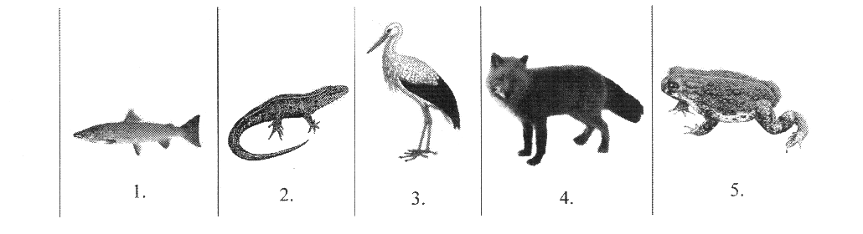

Nr. | Dzīvnieka Nosaukums |  | Valsts | Tips | Klase | Klasei raksturīgās ārējās pazīmes
Nr. | Suga | Gints
1 | Baltijas
2 | Sila
3 | Baltais
4 | Rudā
5 | Smilšu

Punkti 17

Vērtējums:
4 5 6 7 8 9 10
14,4 – 17 17,5 – 20 20,5 – 22,5 23 - 25,5 26 – 27 28 – 28,5 29

